KINGDOM OF HEAVEN

Beskriv Balian og den udvikling han gennemgår i filmen. Hvilke værdier repræsenterer han og hvad kæmper han for?

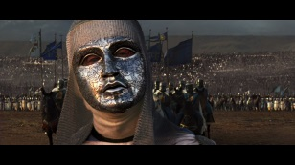
Beskriv Kong Baldwin. Hvilke værdier repræsenterer han og hvad kæmper han for?

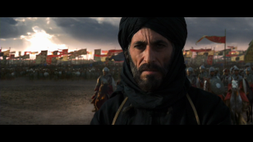
Hvordan fremstilles og beskrives Saladin? Hvilke værdier repræsenterer han og hvad kæmper han for?


Hvordan fremstilles og beskrives Guy de Lusignan? Hvilke værdier repræsenterer han og hvad kæmper han for?


Beskriv prinsesse Sibylla. Hvilke værdier repræsenterer hun og hvilken rolle spiller hun i filmen?


Hvilke temaer behandler filmen, og hvilke budskaber formidler den om korstogene?

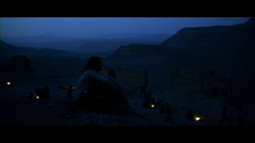
Hvordan passer filmens budskab til din viden om korstogene?


Film i historieundervisningen.
Hvad kan vi bruge film som ”Kingdom og Heaven” til i historieundervisningen? Hvad skal man være opmærksom på, når man arbejder med historiske film (metode)?

